ANALIZA VARIJANTI ZAMENE TRANSFORMATORA SA VELIKIM GUBICIMA U GVOŽĐU

M. Radosavljev, EPS - P.D. "Elektrovojvodina" – Sektor upravljanja Uprave, Srbija
S. Bondokić, EPS – P.D. “Elektrovojvodina“ – Sektor upravljanja Uprave, Srbija
S. Spremić, EPS - P.D. "Elektrovojvodina" - Sektor eksploatacije Uprave, Srbija

UVOD

Sagledavanjem podataka i ispitnih listova postojećih transformatora uočeni su transformatori sa velikim gubicima praznog hoda (u gvožđu). Sagledavanjem energetskih pokazatelja, planova i podataka o održavanju došlo se na ideju da se napravi analiza varijanti zamene jednog ili oba transformatora sa transformatorom/tranasformatorima manjih gubitaka u gvožđu.

U drugom poglavlju su dati eksploatacioni podaci o transformatorima i planovi koji se odnose na konzum.

U trećem poglavlju su prikazane tri moguće varijante zamene jednog ili oba transformatora (moglo bi ih biti još) sa prikazom troškova. Data je i analiza tri predložene i prikazane varijante.

U zaključku se daje sažeta analiza obrađene teme i predlog daljeg postupanja.

EKSPLOATACIONI PODACI O TRANSFORMATORIMA I PLANOVI

Enegetski transformatori (u daljem tekstu: ET) čija se zamena analizira u ovom radu su tipa TRZ 31500-110, prenosnog odnosa 110/36,75/10,5 kV, snage 31,5 MVA*, sprege Y_{N}y_{n}0d5, snage VN/SN od 31,5 MVA i VN/NN i SN/NN od 10,5 MVA. ET1 je f.br. 335008 iz 1961. godine i ET2 je f.br. 335002 iz 1958. godine. Hlađenje transformatora je OFAF sa četiri pumpe, četiri radijatora i četiri ventilatora. To su najstariji transformatori u upotrebi u Elektrovojvodini (u daljem tekstu: EV).

Energetski pokazatelji i dugoročni planovi konzuma

Ukupna snaga TS „Alibunar“ sa kojom se vrši proračun je 25,44 MW, protok aktivne energije je 115995 MWh sa prosečnim faktorom snage od 0,8787. Ovo su početni podaci iz kojih se jednom od postojećih jednačina za određivanje vremena trajanja gubitaka izračunavaju gubici u bakru.

Energetski transformator sa „normalnim“ gubicima koji bi se koristio kao zamena nalazi se u TS Subotica 1 je snage 31,5 MVA⁴, a proizveden je 1974. godine. Regulaciona sklopka i motorni pogono su u dobrom stanju (110000 prorada). Prema ispitivanju tangens delta i kapaciteta izolacije i 110 kV provodni izolatori su u dobrom stanju. Originalno ulje je veoma dobrog kvaliteta, a jedini problem predstavlja povremena pojava curenja na zaptivnom sistemu ET.
U trafostanici Subotica 1 se nalazi još jedan ET prenosnog odnosa 110/36,75/10,5 i snage 20 MVA. S obzirom na postepeni prelaz konzuma TS Subotica 1 na 20 kV naponski nivo i smanjenje angažovane snage, postojeći ET snage 31,5 MVA⁴ se može zameniti sa starim ET 20 MVA⁵, a da se obezbedi potpuna mogućnost rezervisanja konzuma predmetne trafostanice, a i trafostanica sa kojim se sučeljavaju 35 kV izvodi u slučaju potrebe.
Stari rezervni ET snage 20 MVA⁵ bi kod varijante 2 poslužio za zamenu starog ET snage 31,5 MVA⁴ koji bi onda zamenio stari ET2² sa velikim gubicima u gvožđu.
Kod varijante 3 bi oba stara ET snage 20 MVA^{5i6} direktno menjala transformatore snaga 31,5 MVA^{1i2} sa velikim gubicima u gvožđu od kojih bi ET snage 31,5 MVA⁵ trebalo da ide na remont.
Remont je potreban prvenstveno zbog neophodnosti zamene regulacione sklopke i motornog pogona regulacione sklopke koji su u lošem stanju (posebno prekidački deo regulacione sklopke). Pored ovog izvršila bi se zamena 110 kV i 35 kV provodnih izolatora kapacitivnog tipa (35 kV provodni izolatori se menjaju sa običnim porcelanskim izolatorima), a stari 110 kV provodni izolatori bi ostali za rezervu (nemamo rezerve predmetnog tipa, a ima nedostataka na drugim provodnim izolatorima tog tipa koji su u pogonu), a zbog nešto lošijih fizičkih, hemijskih i električnih karakteristika originalnog ulja koje nije inhibirano izvršila bi se regeneracija i inhibiranje ulja (uz ispiranje i sušenje čvrste izolacije) u cilju produžetka životnog veka transformatora. Zamenom najvažnije prateće opreme novom i unapređenjem stanja izolacionog sistema dobilo bi se i na pouzdanosti ET.
ET snage 20 MVA⁶ je imao regeneraciju ulja sa inhibiranjem 2004. godine tako da je ulje u dobrom stanju. Regulaciona sklopka i motorni pogon regulacione sklopke su u relativno dobrom stanju, a prema merenju tangens delta i kapaciteta izolacioni sistem je u dobrom stanju, a 110 kV provodni izolatori u zadovoljavajućem stanju.
Snage i gubici u bakru za VN-SN i gubici u gvožđu su dati u tabeli 1.

Tabela 1 – Podaci ET potrebni za proračune gubitaka
 | ET1 Alibunar | ET2 Alibunar | ET  novi | ET SU normalnih gubitaka | ET VŠ normalnih gubitaka | ET NS5 normalnih gubitaka
Redni broj ET | 1 | 2 | 3 | 4 | 5 | 6
Snaga ET (MVA) | 31,5 | 31,5 | 31,5 | 31,5 | 20 | 20
P_{Fe} (kW) | 73,47 | 88,1 | 15,263 | 23,37 | 23,5 | 21,242
P_{Cu} (kW) | 165,217 | 169,788 | 130 | 124,698 | 128 | 90,657

Podaci održavanja ET sa visokim gubicima u gvožđu planiranih za zamenu

Stanje fizičkih, hemijskih i električnih karakteristika ulja oba ET je dobro. Ulja oba ET su inhibirana. ET1 je imao fabrički remont 1984. godine kada je izvršena zamena ulja sa uljem Trafomol Specijal. ET2 je imao remont i popravku. Remont ET2 je bio 1985. godine kada je zamenjen motorni pogon regulacione sklopke i popravka 1991. godine kada je izvršena zamena ulja sa uljem ENOL-C. Popravka je obuhvatila zamenu sva tri namotaja. S obzirom na obim radova pretpostavka je da je ET bio predviđen za dugoročan rad, a s obzirom na velike gubitke u gvožđu tada bi bila bolja opcija kupovina novog transformatora sa manjim (normalnim) gubicima u gvožđu što bi se do danas (20 godina) isplatilo. Ulja su od zamene umereno (malo) ostarela sa zadovoljavajućom količinom inhibitora. Sadržaj vode u ulju sveden na 20º C se u poslednjih nekoliko ispitivanja kod oba ET kreće od 7 ppm do 10 ppm što ih svrstava u ulja sa povišenim sadržajem vode (5 ppm do 15 ppm) za ovaj tip opreme.
Na oba ET su 2006. godine obavljena merenja tangens delta i kapaciteta namotaja međusobno i prema masi, a za ET2 imaju i podaci iz 1996. godine. Rezultati su dati u tabeli 2.
Tabela 2 – Rezultati merenja tangens delta i kapaciteta 2006. god. i za ET2 iz 1986. god.
 |  | VN-M | SN-M | NN-M | VN-SN | VN-NN | SN-NN
ET1 f.br. 335008 T_{ulja}=54ºC | Tangens delta (%) | 0.72 | 0.82 | 0.47 | 0.42 | 0.42 | 0.42
ET1 f.br. 335008 T_{ulja}=54ºC | Kapacitet (nF) | 2.71 | 0.98 | 9.00 | 5.26 | 0.09 | 9.98
ET2 f.br. 335002 T_{ulja}=48ºC | Tangens delta (%) | 0.64 | 0.68 | 0.39 | 0.29 | 0.14 | 0.31
ET2 f.br. 335002 T_{ulja}=48ºC | Kapacitet (nF) | 3.05 | 0.96 | 10.11 | 5.16 | 0.09 | 12.46
ET2 f.br. 335002 1986. g. | Tangens delta (%) | 0.63 | - | 0.45 | 0.32 | - | 0.39
ET2 f.br. 335002 1986. g. | Kapacitet (nF) | 2.76 | - | 9.49 | 5.14 | - | 9.15

Merenje tangens delta i kapaciteta nije vršeno u vreme proizvodnje transformatora tako da nema početnih podataka za poređenje. Kod ET2 se vidi da je u odnosu na merenje iz 1986. godine došlo do promene kapacitivnosti VN-M, NN-M i najviše kod SN-NN. Mogući uzrok je premotavanje svih namotaja. Planirano je da se oba transformatora ispitaju SFRA metodom.
Za ET1 je u fabrici 1986. godine izvršeno merenje tangens delta i kapaciteta provodnih izolatora. rezultati su dati u tabeli 3.

Tabela 3 – Rezultati merenja tangens delta i kapaciteta provodnih izolatora 110 kV ET1 1986. godine
 |  | N | A | B | C
ET1 f.br. 335008 T_{ulja}=nepoznato | Tangens delta (%) | 1.35 | 1.26 | 1.51 | 1.43
ET1 f.br. 335008 T_{ulja}=nepoznato | Kapacitet (pF) | 122 | 120 | 120 | 121

Provodni izolatori 110 kV nemaju priključak za merenje tangens delta tako da bez vađenja istih nema mogućnosti da se obavi merenje tangens delta i kapaciteta. Provodni izolatori su iz 1958. godine, pretpostavljamo sa smolom vezanim papirom. Da li je došlo do promena kapacitivnosti je nepoznato. Tangens delta je verovatno već 1986. godine imao vrednost koja je možda i dvostruko veća od početne. Ukoliko se ne obavi zamena transformatora bilo bi neophodno izvršiti zamenu postojećih provodnih izolatora novim.
Drugih podataka o merenjima koja bi mogla ukazati na promene stanja izolacionog sistema i geometrije nemamo.
Oba ET imaju povišene i visoke količine pojedinih gasova u ulju tako da se učestalo vrše gasnohromatografske analize u cilju praćenja kretanja količina gasova. Kod ET1 je pristuno mešanje ulja suda regulacione sklopke i ulja suda ET. Kod ET2 postoji vruća tačka – pregrevanje na visokoj temperaturi, a približno jednake količine gasova pre i nakon premotavanja ukazuju da je uzrok pregrevanja u magnetnom kolu.
Regulacione sklopke nisu obavile veliki broj promena položaja s obzirom na starost. Kod ET1 regulaciona sklopka tipa DIII 200 iz 1962. godine je obavila do 2008. godine oko 114000 promena položaja, a kod ET2 regulaciona sklopka tipa RST 110 iz 1959. godine je od zamene motornog pogona regulacione sklopke 1985. godine do 2009. godine obavila oko 92000 promena položaja. Kod ET1 prekidački deo je u relativno dobrom stanju sa mogućnošću nabavke delova za redovnu ili vanrednu zamenu od proizvođača (konstrukciono-tehnološki izmenjenih), ali po visokim cenama jer se taj tip regulacione sklopke više ne proizvodi. Takođe je i motorni pogon regulacione sklopke u relativno dobrom stanju. Kod ET2 prekidački deo je u lošijem stanju, ali u poslednjim godinama nije bilo značajnih intervencija. Za ovaj tip nema mogućnosti nabavke delova za zamenu. Motorni pogon je u relativno dobrom stanju. Ukoliko se ne izvrši zamena ET u narednim godinama treba da se planira zamena regulacione sklopke.
U prethodnih nekoliko godina je izvršena intervencija na popravci nekoliko uljnih pumpi na oba transformatora, a preostale su remontovane.
U prethodnom periodu je bilo više intervencija na otklanjanju curenja ulja.
VARIJANTE ZAMENE TRANSFORMATORA SA PRIKAZOM TROŠKOVA

Kod cena radova i materijala su korišćene cene radova i opreme (materijala) koje imamo za iste ili slične radove i materijal u prethodnom periodu. Moguće je da prikazane cene odstupaju od stvarnih, delom zbog promena cena na tržištu, ali ne u većoj meri. Za neke stavke nemamo cene iz bliskog perioda, a pošto su radovi specifični data je procena vrednosti radova. Moguće su i drugačije varijante.

Varijanta 1 – Zamena jednog ET sa novim ET snage 31.5 MVA³ sa smanjenim gubicima u gvožđu

U ovoj varijanti bi novougrađeni transformator bio opterećen, a stari bi bio u hladnoj rezervi.

Tabela 4 – Cena radova i materijala za varijantu 1
R.br. | Radovi/oprema(materijal) | Cena (Evra)
1 | Novi ET snage 31,5 MVA sa smanjenim gubicima u gvožđu sa isporukom na temelj u TS | 350000
2 | Prodaja starog ET kao sekundarne sirovine | -20000
 | Ukupno | 330000

Varijanta 2 – Zamena jednog transformatora ET2 u TS Alibunar sa starim transformatorom snage 31.5 MVA⁴ sa „normalnim“ gubicima u gvožđu

U ovoj varijanti bi novougrađeni transformator (ET 31,5MVA⁴) bio opterećen dok bi stari (ET1¹) bio u hladnoj rezervi. Postojeći ET snage 20 MVA⁵ bi nakon remonta sa zamenom regulacione sklopke, motornog pogona i 110 kV provodnih izolatora kao i regeneracijom ulja zamenio postojeći ET snage 31,5 MVA⁴ a ovaj bi onda zamenio ET2².

Tabela 5 – Cena radova i materijala za varijantu 2
R.br. | Radovi/oprema(materijal) | Cena (Evra)
1 | Poslovi oko montaže/demontaže, utovara/istovara i prevoza ET VŠ – Vršac-remont, remont-SU i SU-Alibunar | 31660
2 | Remont ET VŠ (uračunate jedna demontaža i montaža) | 50000
3 | Regeneracija ulja sa inhibiranjem | 10000
4 | Nova regulaciona sklopka i motorni pogon | 32000
5 | Novi 110 kV provodni izolatori | 22000
6 | Prodaja starog ET kao sekundarne sirovine | -20000
 | Ukupno | 125660

Varijanta 3 – Zamena oba transformatora sa starim transformatorima snaga 20 MVA sa „normalnim“ gubicima u gvožđu

U ovoj varijanti bi u pogonu bila oba novougrađena transformatora. U slučaju ispada ili kvara jednog drugi bi u najvećem delu godine mogao da pokriva kompletan konzum. Kako je opterećenje veće od snage jednog ET prisutno samo u zimskim mesecima, a vrhovi opterećenja ne traju duže od nekoliko sati i uz veoma niske temperature, ET bi tada mogao da pokriva kompletan konzum bez opasnosti od pregrevanja. Preko transformatora 20/35 kV se uskoro očekuje priključenje distribuirane proizvodnje koja bi mogla u slučaju ispada ili kvara i velikih opterećenja biti angažovana na pokrivanju vrhova opterećenja što se može ugovoriti.

Tabela 6 – Cena radova i materijala za varijantu 3
R.br. | Radovi/oprema(materijal) | Cena (Evra)
1 | Poslovi oko montaže/demontaže, utovara/istovara i prevoza ET NS5 Novi Sad – Alibunar i ET VŠ Vršac-remont i remont-Alibunar | 25900
2 | Remont ET VŠ (uračunate jedna demontaža i montaža) | 50000
3 | Regeneracija ulja sa inhibiranjem | 10000
4 | Nova regulaciona sklopka i motorni pogon | 32000
5 | Novi 110 kV provodni izolatori | 22000
6 | Prodaja oba stara ET kao sekundarne sirovine | -40000
 | Ukupno | 99900

Rezultati proračuna

Rezultati proračuna gubitaka su prikazani dijagramima. Pretpostavka je da su godišnji gubici konstantni iako bi promene mogle da imaju uticaja. U svakom dijagramu je data karakteristika kretanja ukupnih troškova gubitaka kod rada jednog ili oba stara transformatora sa visokim gubicima uz prikaz uštede u troškovima za svaku od varijanti kao i troškova obezbeđenja svake varijante. Presecišta odgovarajućih karakteristika određene varijante (ista boja karakteristike) daju potreban broj godina da se varijanta isplati. Pretpostavljena je cena kWh od 5 Evrocenta. Uz veću cenu rokovi isplativost se smanjuju proprcionalno promeni cene.
Troškovi obezbeđenja varijanti su dati u tabelama 4, 5 i 6. Oni predstavljaju ukupne troškove kako bi se neka varijanta obezbedila.
Ušteda je razlika između gubitaka u slučaju da radi jedan ili oba stara ET i slučaja neke od varijanti.

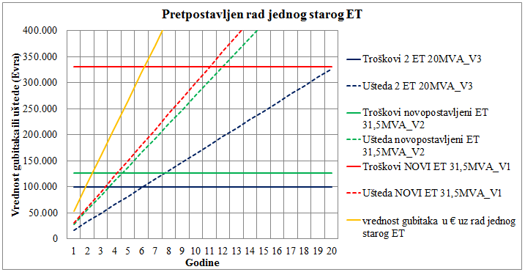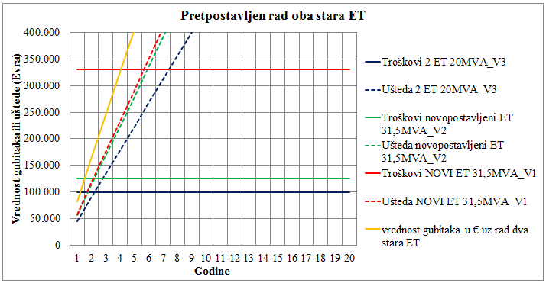
SLIKA 1 – Rad jednog starog ET (20 godina) SLIKA 2 – Rad oba stara ET (20 godina)

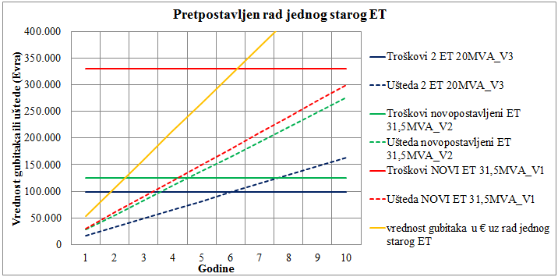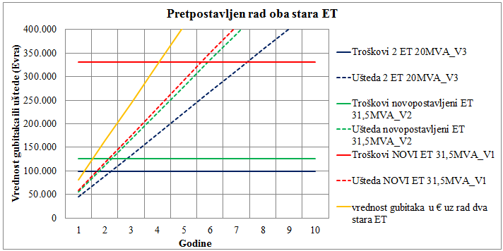
SLIKA 3 – Rad jednog starog ET (10 godina) SLIKA 4 – Rad oba stara ET (10 godina)
Analiza tri varijante

U slučaju da se za proračun gubitaka u narednom periodu pretpostavi rad oba stara transformatora sa velikim gubicima u gvožđu i u slučaju da se koristi rad oba ET snage 20 MVA (VARIJANTA 3) ili rad samo novopostavljenog starog ET snage 31,5 MVA (VARIJANTA 2) uz cenu od 5 Evrocenta/kWh utrošak sredstava za obezbeđenje ove dve varijante se kroz smanjenje gubitaka otplati za oko 2 godine. U ovom slučaju je nešto bolja VARIJANTA 2 jer se dugoročnije ostvaruju veće uštede u gubicima.
U slučaju da se za proračun gubitaka po postojećem stanju u narednom periodu pretpostavi rad samo jednog starog transformatora sa velikim gubicima u gvožđu te za rad novopostavljenih transformatora po predloženim varijantama najbolja je VARIJANTA 2 koja isplati uloženo kroz smanjenje gubitaka za oko 5 godina. VARIJANTA 3 bi se isplatila za oko 6 godina.
U oba slučaja najbolja je VARIJANTA 2 dok je do perioda nadoknade uloženih sredstava najlošija VARIJANTA 1.
VARIJANTA 1 bi bila dugoročno najisplativija varijanta, ali s obzirom na planiran postepen prelaz na 20 kV naponski nivo i smanjenje protoka električne energije kroz ET 110/35 kV ova varijanta se treba odbaciti.
Da je 1991. godine umesto premotavanja svih namotaja postojećeg ET2 sa velikim gubicima u gvožđu (zbog magnetnog kola, tj. lošeg kvaliteta dinamo limova) kupljen novi transformator sa „normalnim“ gubicima isti bi se otplatio skoro četiri puta kroz smanjenje gubitaka uz povećanu pouzdanost i smanjene troškove održavanja.

ZAKLJUČAK

VARIJANTA 2 bi mogla da se odradi u 2015. godini. U 2014. godini isplanirati potrebna sredstva za obavljanje remonta sa zamenom regulacione sklopke transformatora snage 20 MVA f.br. 641597 kako bi isti zamenio ET1 SU-1 f.br. 974978 snage 31,5 MVA koji bi onda zamenio ET2 u TS Alibunar koji se rashoduje uz korišćenje manjeg dela opreme za rezervu (motorni pogon MA7, dva provodna izolatora 110 kV).

LITERATURA

- Branko Mitraković, "Transformatori" VI izdanje, Naučna knjiga Beograd, 1979.
- IEC 60076-1:1993+A1:1999 "Power transformers – Part 1: General"

KLJUČNE REČI: transformator, gubici, gvožđe, isplativost, održavanje

Miroslav Radosavljev, EPS-P.D. "Elektrovojvodina" - Sektor upravljanja Uprave, Bulevar oslobođenja 100, 21000 Novi Sad (miroslav.radosavljev@ev.rs)
* Superscript pored oznake snage označava redni broj energetskog transformatora iz tabele 1.

